2. СТРУКТУРНОЕ ПРЕОБРАЗОВАНИЕ ГРАФА УПРАВЛЕНИЯ ПАРАЛЛЕЛЬНЫМИ ВЫЧИСЛЕНИЯМИ ДЛЯ СИСТЕМ С РАСПРЕДЕЛЕННОЙ ПАМЯТЬЮ MPI

Методология разработки параллельных алгоритмов в корне отличается от традиционных методов создания последовательных кодов программ. В настоящее время, учитывая более широкую распространенность вычислительных систем с распределенной памятью, для организации распределения вычислительной нагрузки и организации информационного взаимодействия между процессорами в большинстве случаев используется интерфейс передачи данных MPI. Необходимость равнозначного владения на высоком уровне технологией программирования на языке высокого уровня (C++, C#) и MPI еще дальше отдаляет «конечных» пользователей – специалистов в предметных областях, потребителей суперкомпьютерных технологий, от возможности участия в разработке параллельных программных приложений. Одним из выходов из сложившейся ситуации является применение средств автоматизации проектирования и разработки параллельных программ с использованием выразительных визуальных, графических моделей описания алгоритмов.
Существует множество графических моделей описания алгоритмов параллельных вычислений. В области описания вычислительных алгоритмов наиболее удобной представляется форма, близкая описанию блок-схемам, которая реализована в параллельной версии технологии ГСП [3.12].
Технология графосимволического программирования GRAPH, созданная на кафедре ПС СГАУ, является одним из способов наглядного представления алгоритмов программы в виде графа управления.

2.1. Концептуальная модель технологии ГСП

Технология ГСП в работе [3.12] определена как технология проектирования и кодирования алгоритмов программного обеспечения (ПО), базирующаяся на графическом способе представления программ, преследующую цель полной или частичной автоматизации процессов проектирования, кодирования и тестирования ПО.
В качестве методологической основы для представления алгоритмов в работе используется модель объекта с дискретными состояниями [3.13]. Основу такой модели составляет предположение, что для любого объекта программирования тем или иным способом можно выделить конечное число состояний, в которых он может пребывать в каждый момент времени. Тогда развитие вычислительного процесса можно ассоциировать с переходами объекта из одного состояния в другое. В математике такая концепция в качестве способа абстрагирования уже давно плодотворно используется при описании марковских цепей, в теории массового обслуживания, теории формальных грамматик и автоматов, для моделирования систем и т.д.
При этом понятие состояния, связывается с вычислимой функцией, реализующей эффективную процедуру преобразования множества исходных данных 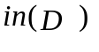 в множество выходных (вычисляемых) данных программного модуля A, связанного с данным состоянием:
A: 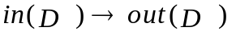.
Здесь D – множество данных моделируемого объекта O (множество всех данных разрабатываемого программного приложения для объекта O).
Вводится понятие графа состояний G как ориентированного помеченного графа, вершины которого - суть состояния, а дугами отмечаются переходы системы из одного состояния в другое.
Каждая вершина графа помечается соответствующей локальной вычислимой функцией 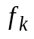. Одна из вершин графа, соответствующая начальному состоянию, объявляется начальной вершиной и, таким образом, граф оказывается инициальным.
Дуги графа помечаются предикативными функциями P_{i}(D)
.
Под предикатом будем понимать логическую функцию P_{i}(D), которая в зависимости от конфигурации значений множества D принимает значение равное 0 или 1. Множество предикатов P по существу вводят событийное управление в предложенную модель организации вычислений.
На каждом конкретном шаге работы алгоритма в случае возникновения коллизии, когда из одной вершины исходят несколько дуг, соответствующее событие-предикат определяет дальнейшей ход развития вычислительного процесса алгоритма. Активизация того или иного события так или иначе зависит от состояния объекта, которое в свою очередь определяется достигнутой конкретизацией структур данных D объекта O.
В общем случае предложенная концепция (без принятия дополнительных соглашений) допускает одновременное наступление нескольких событий, в том случае, когда несколько предикатов, помечающих дуги (исходящих из одной вершины), приняли значение истинности, управление передается по дуге, имеющей больший приоритет.
Существенно, что изображение программ в виде ориентированного помеченного графа естественно для восприятия человеком. Направленная дуга служит очевидным изображением перехода из одного состояния вычислительного процесса в другое, вершина - выполняемой вычислительной функции, а в целом ориентированный граф наглядно представляет все пути, по которым может развиваться вычислительный процесс. В этом случае логические особенности разрабатываемого программного модуля проявляются в характерной для него топологии графа. Можно сказать, что графическое представление программ позволяет задействовать непосредственное образное восприятие, расширяя возможности человека при разработке и анализе сложных программ.
В технологии ГСП стандартизован механизм межмодульного обмена данными. Все программы имеют единственный параметр для обмена данными - указатель на массив указателей. Содержательная информация, устанавливающая протокол обмена данными между модулями, накапливается и хранится в информационном фонде ГСП отдельно от кодов модулей. Для уменьшения числа ошибок при построении межмодульного информационного интерфейса в ГСП традиционное описание типа данного расширяется семантической компонентой, описывающей тип интерпретации данных.
Таким образом, в технологии ГСП в качестве универсальной алгоритмической модели предлагается использовать абстрактную модель 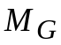=<D, A, P, G>, основанную на графе состояний.
Здесь D - множество данных (ансамбль структур данных) некоторой предметной области программирования; A- множество вычислимых функций некоторой предметной области 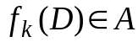; P - множество предикатов, действующих над структурами данных предметной области D; 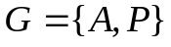 - ориентированный помеченный граф объекта O.
Под предметной областью программирования (ПОП) будем понимать некоторую среду программирования, имеющую общую цель - разработку программного обеспечения автоматизации расчетов в некоторой области практических интересов (авиационные двигатели, бизнес, медицинские приборы и т.д.), общую область данных и общую область знаний.
Граф в данном случае заменяет текстовую (вербальную) форму описания алгоритма программы, при этом:
1). Реализуется главная цель - представление алгоритма в визуальной (графосимволической) форме.
2). Происходит декомпозиционное расслоение основных компонент описания алгоритма программного продукта. Так структура алгоритма представляется графом G, элементы управления собраны во множестве предикатов P и, как правило, значимы не только для объекта O, но и для всей предметной области. Спецификация структур данных, а также установка межмодульного информационного интерфейса по данным “пространственно” отделена от описания структуры алгоритма и элементов управления.
Предложенная алгоритмическая модель , в конечном счете, описывает некоторую вычислимую функцию 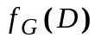 и в этом смысле может служить “исходным материалом” для построения алгоритмических моделей других программ. Последнее означает, что технология ГСП допускает построение иерархических алгоритмических моделей. Уровень вложенности граф-моделей в ГСП не ограничен.
Структура алгоритмической модели во многом зависит от выбранного способа декомпозиционного расслоения объекта программирования на множество состояний и множество событий, определяемых предикативными функциями P. В каждой конкретной предметной области эта задача решается индивидуально и, как правило, не вызывает затруднений.
В ГСП реализована более глубокая структуризация разрабатываемых программ, когда изображение алгоритма программы, описание логических условий, управляющих развитием вычислительного процесса, межмодульный интерфейс и универсальный метод управления ходом вычислительного процесса описываются и хранятся независимо друг от друга.
Программирование в ГСП сводится к конструированию объектов, которое может быть реализовано четырьмя способами: паспортизацией, агрегацией, инкапсуляцией и компиляцией. В качестве программных единиц рассматриваются три типа объектов: акторы, агрегаты и предикаты. Акторы и предикаты являются первичными программными модулями, написанными с использованием базового универсального языка программирования (в нашем случае C++). Агрегаты формируются за счет использования визуального языка программирования GRAPH.
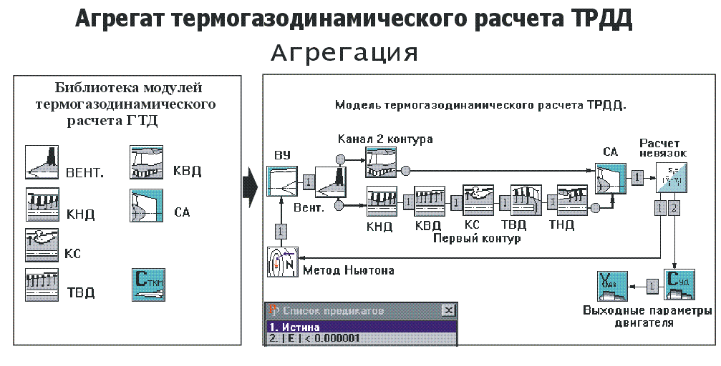
Агрегация - это основной способ конструирования объектов в ГСП. Агрегат создается в форме графа, в котором объекты (акторы, агрегаты или предикаты) играют роль вершин и дуг. Например, на рисунке 2.1 представлен агрегат программы термогазодинамического расчета ТРДД.
Рисунок 2.1.

Графическая форма записи алгоритма обеспечивает соблюдение технологической культуры программирования, поскольку порождение полноценного агрегата возможно только после полной спецификации всех компонент, в него входящих, начиная с объектов и кончая данными. Графическая форма записи предлагает более надежный стиль программирования, поскольку минимальным графическим элементом программы является вершина и исходящая дуга, проектировщик при разработке графических программ имеет дело с одними и теми же допустимыми конструкциями. Это исключает целый класс ошибок при задании управляющих структур программы. Кроме того, при построении агрегата проектировщик освобождается от необходимости установления информационных связей, которые устанавливаются автоматически.

2.2. Управление вычислительными процессами. Граф-машина
В технологии ГСП для объектов – агрегатов используется мониторная схема организации вычислений. Фактически вычислительным процессом управляет универсальная программа: граф-машина, общая для всех агрегатов. Исходной информацией для граф-машины служит, описанная выше, модель графа управления вычислительным процессом.
Объекты, порожденные из базовых модулей (акторов и предикатов), управляются в соответствии с правилами, принятыми в базовом языке программирования.
Синтез агрегата происходит на основе его графического изображения, представленного соответствующими структурами данных, которые хранятся в информационном фонде технологии ГСП.
В ГСП агрегат фактически состоит из двух компонент:
- универсальной управляющей программы граф-машины (ГМ), которая, в соответствии со структурой графа управления каждого из агрегатов, управляет развитием вычислительного;
- структур данных описания графа управления каждого из агрегатов.
Централизация функций управления в рамках одной программы (граф-машины) на самом деле очень удобное решение, поскольку позволяет:
- контролировать вычислительный процесс в целом. И, в случае нештатных ситуаций, принимать системные решения;
- реализовать сбор статистической информации о характеристиках надежности каждого из модулей; вычислительной сложности модулей; маршрутах развития вычислительного процесса и т.п.

2.2.1. Представление графа управления агрегатов
Для представления графов в памяти ЭВМ используются различные структуры данных, например, матрицы смежности и инцидентности, списки смежности, списки дуг [3.2] и т.д. Однако, использование матриц для описания графа приводит к большому расходу памяти. Использование списков не всегда удобно, поскольку с одной стороны, тратится значительное время на навигацию по списку, с другой – необходимо следить за очисткой памяти после завершения работы программы.
В технологии ГСП для описания структуры данных графа используется оригинальный способ представления графа с помощью, так называемых, структур смежности графа на смежной памяти.
Введем две структуры, предназначенные для описания вершин графа и дуг переходов на графе:

typedef struct _ListTop  { char NameT[9];  int FirstDef;  int LastDef;  } DEFTOP; | typedef struct _ListGraf  {char NameA[9];  int NambArc;  int NambTop;  int ArcType;  } DEFGRAF;  DEFTOP ListTop[6];  DEFGRAF ListGraph[8];
В массиве ListTop каждой вершине массива ставится в соответствие участок массива ListGraph, на котором последовательно перечислены смежные с ней вершины графа. Начало и конец участка определяют параметры FirstDef и LastDef. В массиве ListGraph хранится описание дуг графа (NameA – имени дуги, ArcType – типа дуги) и номера вершины графа NambTop смежной с родительской вершиной. При этом номер вершины совпадает с номером элемента массива ListTop, где приводится полное описание вершин графа. Такой способ представления графа позволяет организовать быструю навигацию по структуре ориентированного графа в граф-машине ГМ.
Например, для графа, представленного на рисунке 2.2, соответствующие массивы показаны на рисунке 2.3. Кодом «-77» отмечена концевая вершина.

Рис. 2.2
1
5
0
3
4
1
2
1
1
3
0
1
2
1

ListTop
FirstDefLastDef0234-77-77556677
ListGraph
ArcTop0433112012111110
0
1
2
3
4
5
0
1
2
3
4
5
6
7
8
Рис. 2.3

Таким образом, содержательно агрегат состоит из декларирующей части, в которой описываются используемые в нем объекты вместе с графом управления создаваемого модуля, а также вызов граф-машины, управляющей вычислительным процессом (см. рис. 2.4). Вычислительный процесс развивается под управлением ГМ в соответствии с информацией, “заложенной” в управляющих структурах данных агрегата.

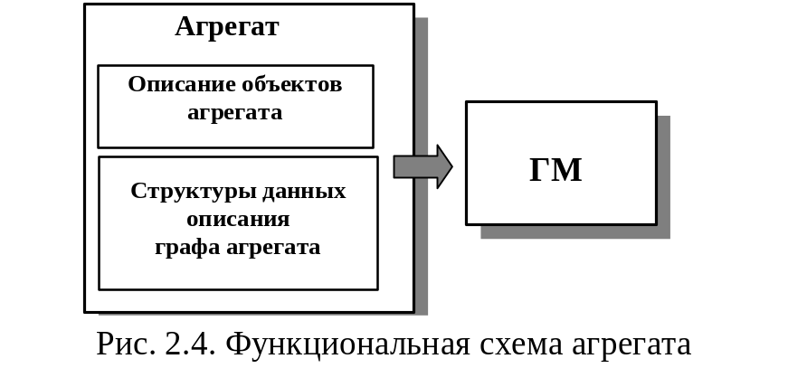

2.2.2. Граф-машина

Граф-машина – универсальная программа управления всеми имеющимися агрегатами. Работа граф-машины напоминает функционирование машины Тьюринга, в которой лента заменена управляющими структурами данных.
Последовательное (процедурное) программирование в технологии ГСП реализуется механизмом, который определяется как механизм интеррогативного управления.
В основе такого управления лежит представление о том, что граф-машина GM способна обеспечить постоянную проверку условий перехода граф-программы из одного состояния в другое. Логика развития вычислительного процесса в этом случае определяется логикой изменения значений системы предикативных функций, разрешающих или запрещающих переходы программы из одного состояния в другое.
В каждый конкретный момент времени граф-машина GM находится в одной из вершин графа (в состоянии выполнения соответствующего объекта граф-программы), которую будем называть текущей вершиной графа.
Управляющая программа GM на каждом шаге работы обеспечивает переход из текущей вершины A_{k} в вершину инцидентную ей, например, как это показано на рис.2.5 -в одну из вершин списка 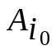, 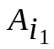....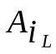. Переход возможен, если соответствующий предикат 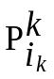 принял значение ”истина” (“1”). Во избежание неоднозначности при реализации перехода, в случае, когда одновременно несколько предикатов приняли значение “1”, дуги помечаются приоритетными индексами, причем, чем меньше индекс, тем выше приоритет. Поэтому переход на графе будет реализован по дуге, для которой предикат принял значение “истина” и которая имеет наивысший приоритет. Для простоты положим, что верхний индекс в обозначении предиката устанавливает приоритет дуги.
Работу граф-машины GM можно интерпретировать с “блужданием” по описанию граф-программы из одной вершины в другую, которое может быть завершено по двум причинам:
1) достигнута концевая вершина графа, из которой нет исходящих дуг (нормальное завершение граф-программы);
2) из текущей вершины отсутствуют “разрешенные” предикатами переходы в другие вершины графа (ненормальное (аварийное) завершение программы).

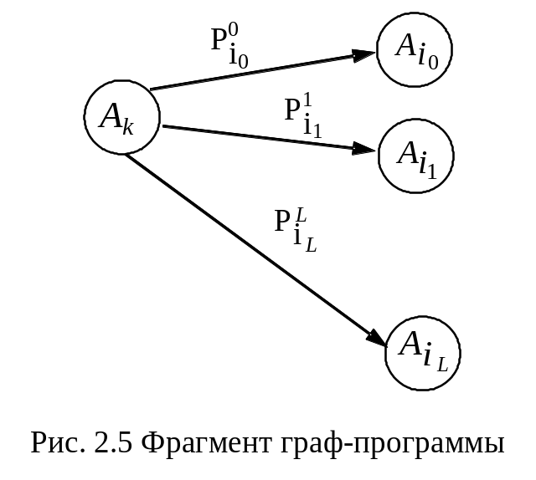

2.3. Концептуальная модель организации параллельных вычислений в ГСП

Преимущества графических моделей раскрываются в полной мере при описании параллельных вычислений.
Текстовая форма представления информации по своей сути является последовательной. Текст состоит из последовательности предложений. Предложение формируется последовательностью слов. Каждое слово – это последовательность букв.
Для описания следующих друг за другом команд последовательного алгоритма такая форма представления является естественной. Однако она становится неудобной, если требуется описать параллельные взаимодействия. В этом случае разработчик вынужден мысленно строить модель параллельной программы на основе ее последовательного текстового описания и абстрактно представлять себе, как будут взаимодействовать ее параллельные участки. Для этого он должен свободно разбираться в особенностях технологии распараллеливания, используемой в программе. При этом не только понимать основные принципы этой технологии, но и детально знать синтаксис и семантику текстовых конструкций, используемых для распараллеливания. Фактически от разработчика требуется квалификация программиста, что препятствует широкому применению параллельных вычислений специалистами в различных предметных областях.
В настоящее время известны три основные разновидности моделей параллельных вычислений:
- синхронный параллелизм;
- асинхронный параллелизм;
- системы реального времени.
Асинхронные модели параллельных вычислений представляют собой более общую парадигму организации параллельных вычислений, но создают по существу непреодолимые трудности для визуального представления модели параллельного алгоритма. Сети Петри [3.3] и другие формальные схемы описания асинхронных алгоритмов программ лишь с большой натяжкой можно считать адекватной человеческому восприятию визуальной формой представления алгоритма. Системы реального времени – специфическая область параллельных вычислений ориентированная не на повышение производительности программ, а на организацию эффективного управления распределенными техническими объектами. Синхронизированные параллельные вычисления поддаются визуальной форме описания алгоритмов управления вычислительным процессом и тому имеются многочисленные примеры. Поэтому в технологии ГСП используется синхронная парадигма параллелизма.

2.3.1. Синхронный параллелизм

В этом случае организации синхронных вычислений необходимо несколько расширить рамки исходной последовательной модели организации вычислений.
В параллельной программе, в отличие от последовательной, одновременно существует несколько вычислительных процессов. Вычисления в каждом из процессов выполняются последовательно, поэтому процесс может быть описан обычной «последовательной» граф-моделью. Для того, чтобы в рамках одной модели изобразить несколько таких процессов, ее необходимо расширить [3.1]. Прежде всего, необходимо выделить различные процессы, обозначить их начало и конец, определить условия их запуска и завершения. Это достигается расширением понятия «дуга» за счет введения дуг различного типа.
Тип дуги Ψij, исходящей из вершины i и входящей в вершину j, определим формально как функцию T(Ψij) ∈ {1,2,3}, где:
1 - определяет последовательную дугу (описывает передачу управления на последовательных участках вычислительного процесса);
2 – параллельную дугу (обозначает порождение нового параллельного вычислительного процесса)
3 – терминирующую дугу (завершает параллельный вычислительный процесс).
В этом случае вычислительная модель формально описывается четверкой =<D, A, 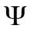, G>, где D – по прежнему множество данных некоторой предметной области, A – множество вычислимых функций, определенных над данными предметной области, 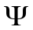 – множество дуг управления, 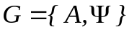 – ориентированный помеченный граф, описывающий граф-модель вычислительного процесса.
Параллельные вычисления – это совокупность одновременно исполняемых вычислений. Для описания отдельного вычислительного процесса введем понятие параллельной ветви β модели - подграфа графа G, начинающегося параллельной дугой (тип этой дуги T(Ψij) = 2) и заканчивающегося терминирующей дугой (тип этой дуги T(Ψij) = 3).
Формально параллельную ветвь можно определить следующим образом:
β = <A_{β}, Ψ_{β}, R_{β}> ,
где A_{β} – множество вершин ветви, Ψ_{β} – множество дуг управления ветви, R_{β} – отношение над множествами вершин и дуг ветви, определяющее способ их связи.
Дуги, исходящие из вершин параллельной ветви β, принадлежат также ветви β. При кодировании алгоритма, описанного с помощью предлагаемой модели, каждая параллельная ветвь порождает отдельный процесс – совокупность подпрограмм, исполняемых последовательно на одном из процессоров параллельной вычислительной системы.
Графическая модель обычно содержит несколько параллельных ветвей, каждая из которых образует отдельный процесс. В этом смысле модель параллельных вычислений можно представить как объединение нескольких параллельных ветвей:
G = U β_{k},
где 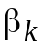 – параллельные ветви графа G.
Таким образом, распараллеливание вычислений возможно только на уровне граф-модели. В то время как, вычисления в пределах любого актора выполняются последовательно.
Число параллельных ветвей в модели фиксируется при ее построении, при этом максимальное количество ветвей не ограничивается. Каждая ветвь имеет ровно один вход и один выход, для обозначения которых в граф-модели используются два типа дуг: параллельная дуга и терминирующая дуга (рисунок 2.6):

- параллельная дуга
- терминирующая дуга
Рис 2.6 – Обозначение параллельных и терминирующих дуг в графической модели параллельных вычислений
В отличие от последовательной модели вычислительного процесса, спецификация элементов которой интуитивно понятна, для предлагаемая модель описания параллельных вычислений требует введения определенных правил ее построения.

2.3.2. Правила построения модели организации параллельных вычислений
Для описания правил построения граф-модели введем следующую систему обозначений:
To(Ai) – список дуг, входящих в вершину Ai;
Fr(Ai) – список дуг, исходящих из вершины Ai;
H(βj) – начальная вершина ветви βj;
| L | – число элементов в списке L.
В соответствии с терминологией, введенной в работе [3.2], для каждой параллельной ветви введем базисную (линейную) нумерацию. Данная нумерация строится в соответствии со стратегией поиска в глубину.
Поиск в глубину является регулярным обходом ориентированного графа реализованным по следующим правилам:
- Находясь в вершине А, нужно двигаться в любую другую, ранее не пройденную вершину (если таковая найдется), одновременно запоминая дугу, по которой мы впервые в нее попали.
- Если из вершины А мы не можем попасть в ранее не пройденную вершину (или таковой вообще нет), то мы возвращаемся в вершину 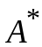, из которой впервые попали в вершину A, и продолжаем поиск в глубину из вершины .
М-нумерацией вершин графа называется нумерация вершин, соответствующая порядку их обхода при поиске в глубину [3.2].
Введем следующие правила построения модели организации параллельных вычислений, принятые в технологии ГСП [3.1]:
- Правило начала и окончания параллельных вычислений. Переход по параллельной дуге начинает работу параллельной ветви, переход по терминирующей дуге – заканчивает ее работу. Параллельная дуга не содержит предиката, т. е. переход по ней происходит безусловно.
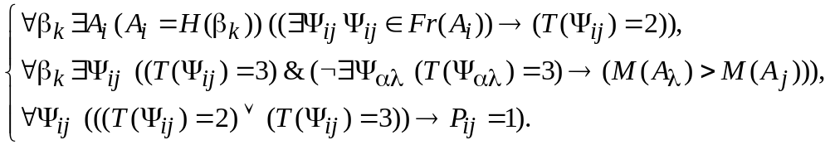 (2.1)
- Правило сохранения типов дуг. Любая вершина графа не может содержать дуг разного типа. Последнее справедливо как для исходящих, так и входящих дуг.
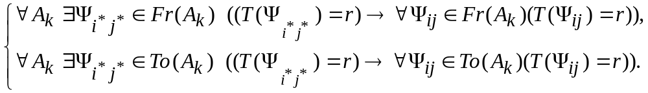 (2.2)
- Отсутствие перекрестных ссылок между параллельными ветками. Параллельные ветви вычислительного процесса не могут содержать дуги, любого типа, ссылающиеся на внутренние вершины других параллельных ветвей. Исключение составляют общие начальные и терминирующие вершины.
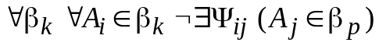. (2.3)
- Правило вложенности параллельных вервей. Любая параллельная ветвь может иметь вложенные параллельные ветви, при этом вычисления в параллельной ветви приостанавливаются до завершения вычислений во вложенных параллельных ветках.
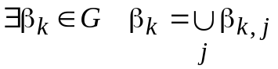 (2.4)
- Правило парности параллельной и терминирующей вершин. Для каждой параллельной вершины (из которой исходят параллельные ветки) соответствует только одна терминирующая вершина.
Введенные выше формальные компоненты описания модели параллельных вычислений в совокупности с правилами построения модели (2.1)-(2.4) позволяют ввести новую разновидность ориентированных графов, которую определим как двухполюсный последовательно-параллельный ориентированный P-граф.
Первоначально определим понятие направленного P-графа следующим образом:
- направленный граф, состоящий из одной дуги, является Р-графом;
- последовательное или параллельное соединение Р-графов является Р-графом;
- других Р-графов нет.
Направленный Р-граф в достаточной степени соответствует моделям описания параллельных вычислений, используемым в технологии ГСП.
Действительно, граф-модели технологии всегда имеют единственную корневую вершину (источник). Не смотря на то, что формально в граф-модель может иметь несколько концевых вершин (стоков), ее всегда можно привести к модели с одним стоком, переслав концевые вершины на фиктивную вершину-сток. И в этом смысле граф-модели технологии ГСП являются двухполюсными.
Очевидно, что по определению Р-граф отвечает всем требованиям построения модели параллельных вычислений, описанных в пунктах 1, 2, 4, – 5.
Введем понятие P-нумерации. Для этого определимся, что вершины из которых исходят параллельные дуги будем называть истоком параллельной вершины (или просто параллельной вершиной). Вершины, в которые «заходят» терминирующие дуги назовем терминирующей вершиной. Остальные вершины являются последовательными вершинами.
Р-нумерация начинается с корневой вершины и реализуется на основе стратегии поиска в глубину с возвратом пока не будет реализован обход всех вершин. Опишем правила алгоритма.
Правило 1. Для последовательных вершин любого фрагмента параллельной ветви алгоритма между параллельной или терминирующей вершинами, а также от корневой до первого вхождения в параллельную вершину или от последней терминирующей вершины до стока, вершины нумеруются в соответствии с правилами М-нумерации.
Правило 2. Если встретилась параллельная вершина, то нумерация реализуется в соответствии со стратегией поиска в глубину, с окрашиванием пройденных путей, до тех пор, пока не будет достигнута соответствующая терминирующая вершина. В этом случае происходит «откат» следующей ветке, исходящей из параллельной вершины.
Правило 3. Терминирующая вершина нумеруется по исчерпанию всех параллельных ветвей, исходящих из параллельной вершины.
Правило 4. Если параллельные ветви имеют в свою очередь параллельные структуры, то они нумеруются в соответствии с правилом 2 рекурсивно.
В работе [3.6] вводится понятие связки маршрутов ориентированного графа, определяемое как произвольное множество 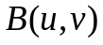 маршрутов с началом в вершине u и концом в вершине v. В этом смысле Р-нумерация производит разметку вершин таким образом, что номера вершин маршрутов связке, в которой u – параллельная вершина, а v – соответствующая концевая вершина, находятся между номерами u и v вершин.
Можно доказать (нужно доказать), что матрица смежности для Р-графа размеченной Р-нумерацией является верхнетреугольной.
Кроме того, Р-граф является бесконтурным графом (доказать используя теоремы [3.6] стр. 289-291). А Р-нумерация – является правильной (стр. 288).
В тоже время необходимо отметить, что граф-модель параллельного алгоритма, используемого в ГСП, несколько сложнее модели Р-графа. Это происходит за счет возможности введения условных дуг условного перехода на Р-графе на вершины как имеющие меньший номер в Р-нумерации, так и меньший номер (при этом для дуг этого типа должно выполняться правила 3 требований к формированию модели алгоритма). В последнем случае возникают циклы и граф перестает быть направленным. Однако, дуги направленные в сторону больших номеров вершин не изменяют свойств Р-графа, а в обратном направлении – порождают контуры, от которых несложно избавиться за счет конденсации графа.
Тем не менее, для используемой в ГСП граф-модели не так просто произвести оценку корректности формируемых пользователем визуальных представлений параллельных алгоритмов. На рисунке 2.7 продемонстрированы примеры правильно (a, б, в) и неправильно построенных граф-моделей (варианты: г, д, е). Пунктиром отмечены некорректные переходы из одной вершины в другую.
В качестве примера (на рисунке 2.7 а) приводится Р-разметка графа.

2.3.3. Межмодульный интерфейс параллельного обмена данными

Проблема передачи информации от одной программы к другой традиционно представляет собой сложную проблему благодаря которой возникают серьезные трудности в процессе автоматизации порождения кодов программ.
В последовательной версии технологии ГСП используется стандарт при организацию межмодульного информационного интерфейса. Стандарт обеспечивается выполнением пяти основных правил:
1). Вводится единое для всей предметной области программирования (ПОП) хранилище данных, актуальных для всей области. Полное описание данных размещено в словаре данных ПОП. Любые переменные, не описанные в словаре данных, считаются локальными данными для тех объектов ГСП, где они используются.
2). В пределах ГСП описание типов данных размещается централизовано в архиве типов данных.
5
4
1
2
3
6
7
8
9
10
11
12
13
14
15
17
18
20
21
22
19
а
в
б
г
д
е
Рис. 2.7. Примеры правильно (а, б, в) и неправильно построенных графов (г, д, е)
16
3). Данные, актуальные для формируемого программного приложения, объединяются в единую универсальную структуру.
4). В базовых модулях в качестве механизма доступа к данным допускается только передача параметров по адресу ссылающемуся на универсальную структуру данных.
5). Привязка данных объектов ПОП реализована в паспортах объектов ПОП.
6). В технологии ГСП не рекомендуется использовать иные способы организации межпрограммных связей по данным.

Особенностью предложенного способа построения межмодульного информационного интерфейса является то, что формируемые (автоматически или автоматизировано) программные коды и информационные связи “пространственно” не зависят друг от друга. Модификация любого из объектов (актора, предиката или агрегата) не требует переделки кодов других объектов, входящих в ПОП.
Другая особенность интерфейса заключается в том, что физически данные хранятся в общей области данных базового компьютера. Параллельный вариант граф модели при использовании технологии MPI предполагает распределенное размещение данных на разных компьютерах некоторого кластера [3.8].
Если для последовательной версии системы GRAPH все данные специфицируются по трем признакам: инициируемые, вычисляемые и модифицируемые данные [3.12], то в параллельной версии системы PGRAPH приходится ввести дополнительные спецификации: общие данные параллельных процессов, критические данные и локальные данные параллельных процессов (ветвей граф-модели) [3.1].
Для сохранения очевидных преимуществ, возникающих при использовании модели общей памяти, в системе PGRAPH последняя эмулируется за счет использования возможностей объектно-ориентированной парадигмы программирования: понятия класса языка С++. Класс – это определяемый пользователем тип, который задает представление объектов этого класса и набор операций, которые можно применять к таким объектам [3.16].
В системе управления параллельными процессами MPI обмениваемые данные хранятся в общем буфере. В нашем случае для этого выделяется отдельный процессор, соответствующей мастер-ветви 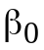. В буфере мастер-ветви хранятся общие данные создаваемого приложения. Локальные данные физически размещаются на выделенных процессорах, обслуживающих параллельные ветви программы 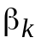. На рисунке 2.8 представлена схема эмуляции модели общих данных системы PGRAPH.
Предлагаемый способ организации хранения и обмена данными между параллельными процессами ориентирован на модель передачи сообщений, в которой каждый процесс работает с локальными данными. Например, стандарт MPI подразумевает, что процессы обмениваются данными только в результате пересылки их в виде сообщений.
Предлагаемый способ обмена данными требует введения понятия диспетчера данных – подпрограммы, выполняющей функции хранения, чтения и модификации данных предметной области.
Диспетчер данных исполняется в отдельном процессе параллельной программы. Он порождает объект, описываемый классом TPOData, который хранит значения данных предметной области. В каждом из процессов, содержащих параллельные ветви граф-модели, также порождается объект класса TPOData. Однако функции доступа к членам-данным у объекта диспетчера данных и у объектов параллельных ветвей различаются. Диспетчер данных хранит все данные в локальной памяти и для обращения к ним использует обычные указатели.
Диспетчер данных
Буфер данных MPI
(Мастер-ветвь)
Ветвь 1
Значение данного
Запрос на чтение
Запрос на запись
Новое значение
Ветвь 2
Ветвь 3
D1
D2
D3
Запрос на чтение
D1
D1
D3
D1
D2

Рис. 2.8. Модель общих данных системы PGRAPH

В параллельных ветвях граф-модели для чтения или записи некоторого данного осуществляется обращение к диспетчеру памяти с помощью совокупности сообщений. В первом сообщении пересылается запрос на чтение или запись конкретного данного. В случае чтения параллельная ветвь переходит к ожиданию ответа от диспетчера данных. При записи во втором сообщении пересылается новое значение данного. Диспетчер данных циклически принимает и обрабатывает запросы параллельных ветвей (рисунок 4.10).
Предложенная модель [3.1] не только сохраняет для технологии ГСП все достоинства модели обмена данными через общую память, но позволяет сохранить возможность централизованного управления всеми вычислительными процессами с использованием граф-машины. Для моделирования параллельных вычислений это обстоятельство имеет решающую роль, поскольку позволяет использовать удобную и прозрачную систему организации синхронизации параллельных процессов [4.1].
1
2
. . .
Рис.2.9. Примитив агрегата
В тоже время следует отметить, что граф-машина, учитывающая особенности стандарта MPI, способна обрабатывать примитивы агрегатов, общий вид которого представлен на рисунке 2.9.
В агрегат, реализующего параллельные вычисления, может содержать одну параллельную вершину и одну терминирующую. Каждая из параллельных ветвей программы должна быть описана как единый объект (агрегат или актор). Перед параллельной вершиной и после терминирующей вершины допускаются фрагменты граф-модели, использующие последовательное программирование. На рисунке 2.9. они обозначены индексами 1 и 2.
Данное ограничение не столь существенно, поскольку любой объект рассматриваемого примитива может содержать агрегаты, использующие параллельные вычисления. Причем уровень вложенности агрегатов не ограничен. Очевидно, что суперпозиция примитивов (рис. 2.9) порождает последовательно-параллельную модель Р-графа.
Однако, для визуального программирования подобные иерархические конструкции не являются удобными и выразительными. Очевидно, что при разработке модели параллельных вычислений пользователь не должен руководствоваться введенными ограничениями, связанных с особенностями организации параллельных вычислений в MPI. Пользователь должен иметь возможность строить модель параллельных вычислений, с учетом принятых правил их построения, достаточно произвольно, например, так как это показано на рисунке 2.7 а.
В связи с чем, возникает задача редукции исходного Р-графа к совокупности вложенных примитивных агрегатов.
В некоторых работах [4.2], для обозначения подобного рода декомпозиции исходного объекта к последовательности более простых вводится термин – десуперпозиция.

2.3.4. Десуперпозиция Р-графа

Введем понятие правильно построенного агрегата (ППА), схематично представленного на рисунке 2.9, где элементами 1 и 2 обозначены последовательные подграфы, имеющие дуги только первого типа. Правильно построенный агрегат имеет только одну вершину ветвления, одну терминирующую вершину и множество параллельных вершин, связанных с вершинами ветвления и терминации.
Вершины ветвления обозначим символом “H”. Терминирующие вершины - символом “E”. Вершины, принадлежащие параллельным ветвям, обозначим символом “#”.
В дальнейших рассуждениях для наглядности рассмотрим демонстрационный пример Р-графа, который будет подвергнут десуперпозиции. Исходный Р-граф представлен на рисунке 2.10.
Мастер ветвь агрегата G0 содержит 3 параллельные ветви, в каждую из которых вложены еще по две параллельные ветви, и в этом смысле G0 не является ППА. Для выполнения параллельных вычислений в системе PGRAPH необходимо произвести разбиение структуры графа G0 на совокупность правильно построенных агрегатов, например, как это показано на рисунке 2.11.
0
H
H
H
#
E
G0:
Рис. 2.10. Исходный Р-граф G0
#
#
#
E
E
H
E
#
#
1
5
4
2
6
7
11
10
12
14
15
30
8
9
13
2
2
2
2
2
2
2
2
2
3
3
3
3
3
3
3
3
3
1
1
1
0
H
H
H
#
E
G0:
Рис. 2.11. Разбиение агрегата G0 на правильные компоненты
#
#
#
E
E
H
E
#
#
1
5
4
2
6
7
11
10
12
14
15
30
8
9
13
2
2
2
2
2
2
2
2
2
3
3
3
3
3
3
3
3
1
1
1
G1
G2
G3
16
17
18
3
G1:
G3:
G2:
Можно сформулировать следующую формальную постановку задачи:
Пусть задан ориентированный граф 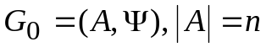 и пусть 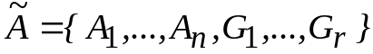.
Требуется найти десуперпозицию 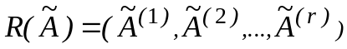 (здесь 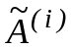 - подмножество множества вершин 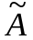) графа 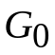 на r правильно построенных подграфов 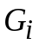, таких что
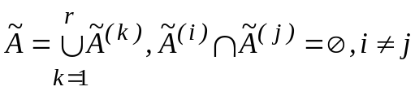
Прежде чем производить десуперпозици Р-графа необходимо произвести системный анализ рассматриваемого объекта с целью сбора информации о строении графа, выделения требуемых подструктур с уточнением инфраструктуры графа относительно выделенных подструктур. Обычно этим занимается теория нумераций графов [3.2].
В нашем случае под нумерацией F графа G будем понимать инъективное отображение множества вершин 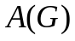 графа на множество слов 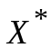, алфавита :
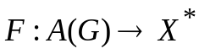.
Пусть алфавит имеет вид: .
Слова нумерации имеют следующую семантику:
, (2.5)
где 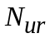 - количество уровней иерархии при вложенности параллельных структур друг в друга; 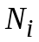 - номер вершины на i-м уровне иерархии (если i=Nur) или номер иерархии вложения; Type – тип вершины (Type=H для вершины ветвления; Type=E для терминальных вершин; для остальных Type=V).
Представленный код вершины точно идентифицирует структуру направленного последовательно-параллельного Р-графа. На рисунке 2.12 приведен пример разметки графа G0 (см. рис. 2.10).

Для Р-графа каждой параллельной вершине соответствует терминирующая вершина (см. п.2.3.2 требование 5), например пары: (0.H - 0.E), (1.H.1 - 1.E.1), (1.H.2 - 1.E.2), (1.H.3 - 1.E.3). Параллельные ветви графа очевидно находятся между параллельной и терминирующей вершинами. О топологии расположения параллельный ветвей можно судить по коду номера вершины. Например, параллельные подграфы (1.H.1 - 1.E.1), (1.H.2 - 1.E.2), (1.H.3 - 1.E.3) расположены между параллельной вершиной 0.H и терминирующей - 0.E. Внутренние вершины каждой параллельной ветки имеют собственную нумерацию, по которой можно определить ее принадлежность соответствующей параллельной ветке графа. Внутренние вершины параллельной ветки имеют одинаковый код. Число в коде служебный параметр, предназначенный для процедур чтения кода.
0
0.H
1.H.1
1.H.2
2.V.2.2

1.E.1
G0:
Рис. 2.10. Размеченный граф G0
2.V.1.1
2.V.1.2
1.V.2
1.V.2
2.V.2.1

0.E
1.E.2
1.H.3
1.E.3
2.V.3.1

2.V.3.2

1
5
4
2
6
7
11
10
12
14
15
30
8
9
13
Представленная нумерация позволяет организовать процедуру редукции (десуперпозицию) исходного Р-графа на совокупность вложенных правильно построенных агрегатов.
Десуперпозиция реализуется в соответствии со следующими правилами:
Правило 1. Вершины каждой из параллельных веток графа, находящиеся между параллельной и терминирующей вершинами одного уровня, агрегируются в отдельный подграф. Вложенному агрегату присваивается новое имя. Выделенный подграф заменяется в исходном подграфе новой вершиной.
Правило 2. Если новый подграф не является ППА, то к нему применяется правило 1.
Правило 3. Процедура десуперпозиции завершается, если для исходного и всех новых подграфов невозможно применить правило1.
Например, троекратное применение правила 1 к исходному Р-графу примера позволит выделить 3 подграфа, находящиеся между вершинами 0.H и 0.E, имеющие одинаковый уровень вложенности:
- G1: {(1.H.1), (2.V.1.1),(2.V.1.2), (1.E.1)};
- G2: {(1.V.2), (1.V.2), (1.H.2), (2.V.2.1),(2.V.2.2), (1.E.2)};
- G3: {(1.H.3), (2.V.3.1),(2.V.3.2), (1.E.3)}.
Поскольку подграфы G1, G2 и G3 являются правильно построенными агрегатами дальнейшей десуперпозиции не требуется и мы имеем композицию графов, представленную на рисунке 2.11.
Прежде чем описать процедуру F-нумерации Р-графа, ввдем некоторые необходимые для этого понятия [3.6].
Пусть П – некоторый маршрут в орграфе 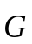, соединяющий вершину u с вершиной v. Предположим, что П – цепь, т.е. никакая из вершин не встречается в маршруте дважды. Очевидно, что в Р-графе все маршруты являются цепями, поскольку Р-граф является бесконтурным двухполюсным графом, следовательно в нем отсутствую циклические маршруты.
В произвольном орграфе введем частичную операцию композиции: если 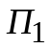 имеет своим концом вершину v, а 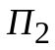 имеет ее своим началом, то композицией этих маршрутов называется маршрут 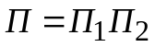, состоящий в последовательном прохождении сначала маршрута , а затем маршрута .
В [3.6] показано, что для операции композиции справедлив закон ассоциативности:
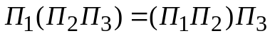.
Связкой маршрутов в орграфе называется произвольное множество маршрутов с началом в вершине u и концом в вершине v.
Для связок маршрутов вводится две операции:
- Теретико-множественное объединение связок, относящихся к одной и той же упорядоченной паре вершин ;
- Операция композиции связок
Под пустой связкой понимается связка не содержащая ни одного маршрута. Ее обозначают O и для нее справедливо 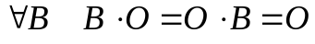. (
В работе [3.6] (теорема 3.30) показано, что алгебра связок всех маршрутов некоторого орграфа : B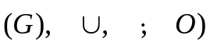 образует частичное полукольцо. Последнее означает, что любой граф можно представить множеством способов в виде суперпозиции (для выбранных операций) связок маршрутов (для двухдольного Р-графа связкой цепей). Более того, введенная алгебра позволяет разрабатывать алгебраические метода решения некоторых задач структурного анализа, в частности, например, в работе [4.3] приводится алгебраический метод нахождения всех гамильтоновых путей орграфа.
В нашем случае для построения алгоритма F-разметки Р-графа рассмотрим более эффективный топологический алгоритм. Идея алгоритма заключается в том, что маршруты целесообразно строить от корневой вершины на максимально возможную глубину вплоть до концевой вершины. Учитывая, что исходный граф двухдольный без контуров, то всегда существует маршрут от корневой до концевой вершины. Двигаясь по вершинам выделенного маршрута, несложно с учетом типов вершин определить уровни вложенности параллельных ветвей модели. Причем все параллельные и терминирующие вершины будут встречаться парно.
Введем следующие правила процедуры F-разметки графа:
Правило 1. На первом этапе строится маршрут от корневой до концевой вершины Р-графа (стока). В зависимости от уровня вложенности параллельных веток все вершины маршрута помечаются кодами в соответствии с формой (2.5). В маршруте «окрашиваются» все дуги и пройденные вершины, имеющие один исход.
Правило 2. Вершины для которых «окрашены» все исходящие дуги – «окрашиваются».
Правило 3. На очередном шаге работы алгоритма в Р-графе ищется неокрашенная вершина с множественными исходами, в которой одна дуга не окрашена. Для определения ее кода, используется код предшествующей окрашенной дуги. Далее строится новый маршрут из этой вершины до первой встретившейся «окрашенной вершины».
Правило 4. Алгоритм останавливается, если все вершины оказываются окрашенными.
Например, для примерного графа на первом шаге получим маршрут: = 0-1-5-10-15. Причем окрашенными будут вершины {5, 10, 15} и все дуги маршрута. Вершины получат коды, представленные на рисунке 2.10.
Далее, первой найденной вершиной окажется вершина 0, у которой будет выбрана дуга (0-2). Из вершины 0, в соответствии с правилом 3, будет построен маршрут: =0-2-7-11-14 до «окрашенной» вершины 15. Маркировка вершины 2 является функцией кода уже пройденной вершины (параллельной ветки) 1.
Аналогично строится маршрут 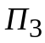=0-3-8-13. Причем на этом этапе список «окрашенных» вершин состоит из {5, 10, 15, 7, 11, 14, 8, 13} к которому добавляется вершина 0, поскольку у нее все исходящие ветки – окрашены.
Далее рассматривается вершина 1 и строится маршрут: 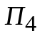=1-4. Затем маршрут: 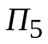=2-6-7-12 со списком окрашенных вершин {5, 10, 15, 7, 11, 14, 8, 13 ,0, 4, 6, 12, 2}. И, наконец, формируется последний маршрут 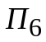=3-9.
Неокрашенных вершин не осталось, то все вершины исходного графа будут пронумерованы.
У т в е р ж д е н и е 2.1. Предложенный алгоритм F-нумерации инвариантен по отношению изоморфного преобразования Р-графа, при условии сохранения типов вершин.
Доказательство
Данное утверждение полезно в том смысле, что в реальных условиях в технологии ГСП нумерации вершин реализуется по мере прорисовки графа модели вычислительного процесса и, в общем случае, полученная нумерация не обязательно является правильной. Однако из утверждения 2.1 следует, что F-нумерация будет верной.

2.3.5. Сложность алгоритма нумерации вершин Р-графа

Пусть h – число уровней в графе параллельных вычислений до линии симметрии (см. рисунок); q – количество параллельных веток на каждом уровне иерархии (для простоты полагаем одинаковое количество параллельных веток, например, максимальное). Тогда число вершин графа 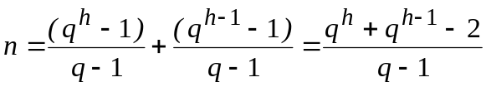, число ребер 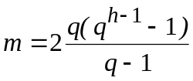. Оценим количество ребер приходящихся на одну вершину 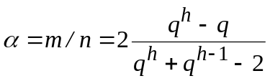. Причем в пределе при q>1 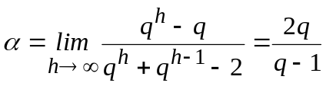. Следовательно число ребер оценивается 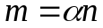
В предложенном алгоритме каждое ребро проходится 1 раз следовательно 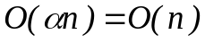
1
2
3
h
Рис. 2.11

2.4. Алгоритм F-нумерации вершин Р-графа

Алгоритм F-нумерации вершин Р-графа опишем используя выразительные возможности технологии ГСП. Предварительно опишем данные предметной области, используемые в алгоритмах F-нумерации и десуперпозиции А-графа (см. таблицу 2.1)

Таблица 2.1. Данные предметной области
Имя данного | Тип | Нач. значение | Комментарий
1 | 2 | 3 | 4
ArcType | int | 0 | Тип дуги (обычная, параллельная, терминирующая)
cE | char | 'E' | Признак концевой вершины параллельной ветки
cH | char | 'H' | Признак начальной вершины параллельной ветки
CodPU | Char200 | "0.V" | Код вершины графа предшествующего уровня
CodT | Char200 | "0.V" | Код вершины графа
cR | char | 'R' | Признак чтения сода вершины
cV | char | 'V' | Признак внутренней вершины графа
cW | char | 'W' | Признак записи кода вершины
F1go | int | 1 | Индекатор первичного прохода по дереву графа
Faza | int | 0 | Номер фазы разметки параллельного графа
Продолжение таблицы 2.1
1 | 2 | 3 | 4
FistD | int | 0 | Номер строки массива GPgraf, в котором описана первая вершина приемника, на которую ссылается родительская вершина графа
FL | int | 0 | Флаг
FlGr | int | 1 | Флаг наличия в описании графа неокрашенных вершин
FLH | int | 0 | Признак присутствия в графе вложенных параллельных графов
FromTop | int | 0 | Номер текущей родительской вершины графа вершины
GPcomp | COMPTOPs |  | Массив вершин Р-графа
GPgraf | DEFGRAFs |  | Массив исходов вершин параллельного графа
I | int | 0 | Счетчик
KurC | int | 0 | Номер вершины на выбранном уровне иерархии
LastD | int | 0 | Номер последней строки массива GPgraf,, на которую ссылается родительская вершина графа.
MaxGf | int | 27 | Размер массива GPraf
MaxLT | int | 21 | Размер массива GPcomp
NameGr | NAMAGR | "Wg" | Имя подграфа
Nobj | int | 0 | Номер объекта
NTop | int | 0 | Номер ячейки хранения текущей вершины
NurC | int | 0 | Число уровней в коде вершины
rank | int | 1 | Номер параллельного процесса
root | int | 0 | Текущий номер корня графа для просмотра вершин графа
root0 | int | 0 | Исходный номер корня параллельного графа
ToTop | int | 0 | Входящая вершина
TurC | char | 'V' | Тип вершины в ее идентификационном коде
WSP | NAMAGR | "" | Имя текущего обрабатываемого графа

Для параллельной версии технологии ГСП массивы структур ListTop и ListGraph расширены дополнительными полями, поэтому приведем их описание.

typedef struct _ListTop {
int Top; // Номер вершины
char Name[9]; // Имя вершины
int FirstDef; // Номер строки массива ListGgraf, в котором
//описана первая вершина приемника, на которую
//ссылается родительская вершина графа
int LastDef; // Номер последней строки массива GPgraf, на
// которую ссылается родительская вершина графа
char NameProt[9]; //
char SPName[9]; //
char SMName[9]; //
int F; // Признак окрашенности вершины
char CodeTr[200]; // Код вершины
int Faz; // Фаза описания параллельных фрагментов
// Рграфа
int rankT; // Номер параллельного процессора
int back; //
} COMPTOP;

typedef struct _ListGraph
{char Name[9]; // Имя вершины преемника
int NambPred; // Номер предикативной функции
int NambTop; // Номер вершины
int ArcType; // Тип дуги
int F; // Признак окрашенности дуги
char CodeTr[200]; // Код дуги
} DEFGRF;

2.4.1. Головная программа алгоритма F-нумерации Р-графа

На рисунке 2.12 представлен агрегат головной программы алгоритма F-нумерации вершин Р-графа. Описание функционального назначения вершин агрегата приведено в таблице 2.3. Предикаты описаны в таблице 2.2.
Актор 0 определяет для вершины с номером FromTop начальную и конечную строки описания в массиве GPgraf вершин приемников родительской вершины FromTop, а также тип первой дуги перехода. Вершина 1 осуществляет переход алгоритма в следующую вершину маршрута.
Вершины 2, 3, и 4 предназначены для обработки дуг 1, 2 и 3 типа (последовательной, параллельной и терминирующей дуг). Объекты 2, 3, 4 являются агрегатами и будут описаны позже.
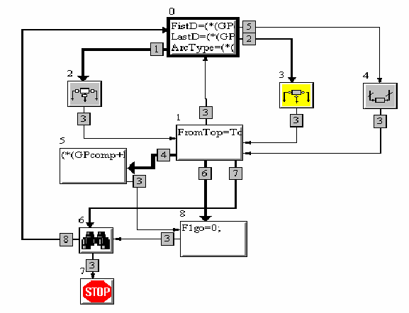
Рис. 2.12. Агрегат – F-разметка вершин Р-графа

Таблица 2.2. Описание предикатов агрегата F- разметки Р-графа
№ | Имя предиката | Примечание
1. | ArcType==1.
2. | ArcType==2.
3. | 1.
4. | ((*(GPcomp+FromTop)).FirstDef==-77) && ((*(GPcomp+FromTop)).F==0). | Концевая вершина просматривается впервые
5. | ArcType==3.
6. | ((*(GPcomp+FromTop)).FirstDef==-77). | Признак концевой вершины
7. | ((*(GPcomp+FromTop)).F==1) && (F1go==0). | Просмотр графа, когда первый маршрут из корневой вершину в концевую уже построен
8. | FlGr==1.

Цикл, построенный на вершинах 0, 2, 3, 4, за счет введения дуги 1-0, формирует построение первоначально маршрута из корневой вершины в концевую, а за тем из текущей вершины до любой окрашенной вершины графа.
Вершина 8 изменяет признак F1go в случае, если первый маршрут уже построен и концевая вершина окрашена. В объекте 5 производится окраска концевое вершины. Модуль 6 реализует поиск неокрашенных вершин. В нем определяется родительская вершина нового маршрута. Формируется, в зависимости от ситуации, признак наличия (или нет) неокрашенных вершин. Читается код родительской вершины и фаза.
Цикл 6-0 предназначен для построения следующего маршрута и так до тех пор, пака на исчерпаются все неокрашенные вершины графа.

Таблица 2.3. Описание объектов агрегата F- разметки Р-графа
№ | Имя актора | Базовый модуль
0. | FistD=(*(GPcomp+FromTop)).FirstDef; LastD=(*(GPcomp+FromTop)).LastDef; ArcType=(*(GPgraf+FistD)).ArcType_;. | -
1. | FromTop=ToTop;. | -
2. | Разметка вершин преемников для дуг типа 1 | -
3. | Разметка вершин преемников для дуг типа 2 | -
4. | Разметка вершин преемников для дуг типа 3 | -
5. | (*(GPcomp+FromTop)).F=1;. | -
6. | #Поиск неописанных вершин | FullTr( GPcomp : COMPTOPs; GPgraf : DEFGRAFs; MaxLT : int; var CodPU : Char200; var FlGr : int; var FromTop : int; var Faza : int; );
7. | //Конец | -
8. | F1go=0;. | -

2.4.2. Агрегат «Разметка вершин преемников для дуг типа 1»

В алгоритме F-нумерации дуги разного типа обрабатываются разными алгоритмами. Так, например для последовательных дуг (типа 1) предназначен особый вид обработки, когда не требуется определения номера параллельной ветки и все дуги, даже если во фрагменте последовательного графа имеются циклы, имеют одинаковую кодировку. На рисунке 2.13 представлена граф-программа алгоритма разметки вершин преемников для дуг типа 1.

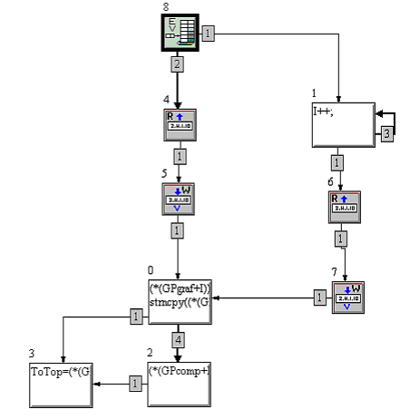
Рис. 2.13. Агрегат – «Разметка вершин преемников для дуг типа 1»

Описание предикатов и объектов агрегата приведены в таблицах 2.4 и 2.5.

Таблица 2.4. Описание предикатов агрегата «Разметка вершин преемников для дуг типа 1»
№ | Имя предиката
1. | 1.
2. | ((*(GPgraf+FistD)).F==0).
3. | ((*(GPgraf+I)).F==1).
4. | (FistD==LastD) || (I==LastD).

Модуль корневой вершины 8 выполняет универсальную функцию маркировки вершин массива GPcomp и более подробно описана в приложении 1. Здесь опишем ее основный функции.
Основное назначение модуля вычислить код родительской вершины (FromTop), в зависимости от типа дуг исходящих из вершины FromTop, а также произвести кодирование этой вершины. Попутно модуль изменяет фазу в случае последовательного соединения параллельных структур графа и для вершин, имеющих терминирующие дуги производит их окрашивание.
Ветки 8-4-5-0 и 8-1-6-7-0 определяют текущее состояние кода маркера вершин CodPU, необходимый для маркировки следующих вершин маршрута. Ветка 8-4-5-0 работает, если первая исходящая дуга вершины FromTop не окрашена. Для ветки 8-1-6-7-0 в вершине 1 сначала ищется неокрашенная дуга.
В вершине 0 производится окрашивание текущей дуги. Актор 2 окрашивает вершину, а модуль 3 определяет следующую родительскую дугу.

Таблица 2.5. Описание объектов агрегата «Разметка вершин преемников для дуг типа 1»
№ | Имя актора | Базовый модуль
0. | (*(GPgraf+I)).F=1; strncpy((*(GPgraf+I)).CodeTr,CodPU,199);. | -
1. | I++;. | -
2. | (*(GPcomp+FromTop)).F=1;. | -
3. | ToTop=(*(GPgraf+I)).NambTop;. | -
4. | Чтение кода вершины | BcodeTr( var CodPU : Char200; cR : char; var TurC : char; var NurC : int; var KurC : int; );
5. | Формирование текущего кода вершины | BcodeTr( var CodPU : Char200; cW : char; var cV : char; var NurC : int; var KurC : int; );
6. | Чтение кода вершины | BcodeTr( var CodPU : Char200; cR : char; var TurC : char; var NurC : int; var KurC : int; );
7. | Формирование текущего кода вершины | BcodeTr( var CodPU : Char200; cW : char; var cV : char; var NurC : int; var KurC : int; );
8. | Маркировка вершин таблицы GPcomp | -

2.4.3. Агрегат «Разметка вершин преемников для дуг типа 2»

Семантика агрегата «Разметка вершин преемников для дуг типа 2» во многом повторяет семантику предшествующего агрегата. Однако, поскольку для параллельного графа параллельные вершины играют ключевую роль, то данный агрегат имеет некоторые отличия. Структура агрегата представлена на рисунке 2.14. Описание предикатов и объектов агрегата приведены в таблицах 2.6 и 2.7.
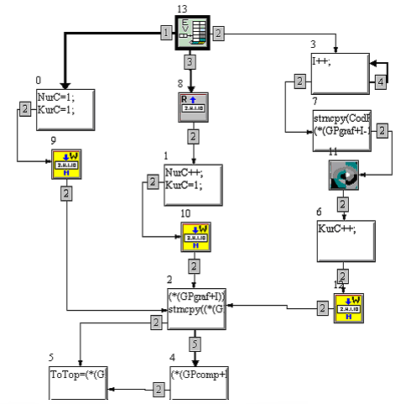
Рис. 2.14. Агрегат – «Разметка вершин преемников для дуг типа 2»

Таблица 2.6. Описание предикатов агрегата «Разметка вершин преемников для дуг типа 2»
№ | Имя предиката
1. | strcmp(CodPU,"0.V")==0.
2. | 1.
3. | ((*(GPgraf+FistD)).F==0).
4. | ((*(GPgraf+I)).F==1).
5. | (FistD==LastD) || (I==LastD).
Вершина 13 аналогична вершине 8 предшествующего агрегата.
Ветка алгоритма 13-0-9-2 предназначена для случая, когда параллельная вершина на пути маршрута, проходящего через неотмеченные вершины встречается впервые и вся параллельная структура вложена в параллельную ветвь. При этом формируется на будущее новый код маркировки вершины (1.H.1).
Ветка алгоритма 13-8-1-10-2 работает для вложенных и не окрашенных дуг параллельной ветки.
Для ветки 13-3-7-11-6-12-2 в вершине 1 сначала ищется неокрашенная дуга, а затем все по аналогии с предыдущем случаем.
Окончание работы алгоритма полностью совпадает с агрегатом «Разметка вершин преемников для дуг типа 1».
Таблица 2.7. Описание объектов агрегата «Разметка вершин преемников для дуг типа 2»
№ | Имя актора | Базовый модуль
0. | NurC=1; KurC=1;. | -
1. | NurC++; KurC=1;. | -
2. | (*(GPgraf+I)).F=1; strncpy((*(GPgraf+I)).CodeTr,CodPU,199);. | -
3. | I++;. | -
4. | (*(GPcomp+FromTop)).F=1;. | -
5. | ToTop=(*(GPgraf+I)).NambTop;. | -
6. | KurC++;. | -
7. | strncpy(CodPU, (*(GPgraf+I-1)).CodeTr,199);. | -
8. | Чтение кода вершины | BcodeTr( var CodPU : Char200; cR : char; var TurC : char; var NurC : int; var KurC : int; );
9. | Формирование текущего кода вершины для типа 2. . | BcodeTr( var CodPU : Char200; cW : char; var cH : char; var NurC : int; var KurC : int; );
10. | Формирование текущего кода вершины для типа 2 | BcodeTr( var CodPU : Char200; cW : char; var cH : char; var NurC : int; var KurC : int; );
11. | Чтение NurC c KurC. | ReadTr( CodPU : Char200; var TurC : char; var NurC : int; var KurC : int; );
12. | Формирование текущего кода вершины для типа 2 | BcodeTr( var CodPU : Char200; cW : char; var cH : char; var NurC : int; var KurC : int; );
13. | Маркировка вершин таблицы GPcomp | -

2.4.4. Агрегат «Разметка вершин преемников для дуг типа 3»

Вершины третьего типа отличаются от параллельных и последовательных вершин тем, что последние идентифицируются по типу исходящих дуг, тип терминирующих вершины определяется по типу входящих дуг. На рисунке 2.15 разметка терминирующей вершины традиционно начинается с уже знакомого модуля маркировки вершин массива GPcomp (корневая вершина данного графа). Однако в случае реализации ветки 0-4-1 агрегата «F-разметка вершин Р-графа» (рис. 2.12) кодировка текущей вершины относится либо к первому или второму типу. Терминирующая вершина будет следующей вершиной в данном маршруте.
В таблицах 2.8 и 29 приведено описание предикатов и модулей агрегата «Разметка вершин преемников для дуг типа 3».
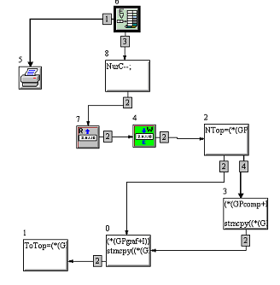
Рис. 2.15. Агрегат – «Разметка вершин преемников для дуг типа 3»

Вершина 5 сообщает о формальной ошибке, допущенной в описание исходного графа в случае, когда терминирующая вершина в данном маршруте встречается прежде первого вхождения в параллельную вершину. При формировании кодировки следующих вершин маршрута учитывается тот факт, что уровень вложенности параллельных веток друг в друга, после прохождения терминирующей вершины, уменьшается на единицу (см. вершину 8 агрегата 2.15). В модуле 7 производится чтение сода текущей вершины, а модуле 4 – формирование кода терминирующей вершины.
В модуле 2 определяется номер терминирующей вершины. Если терминирующая вершина не окрашена, то в модуле 3 производится окраска вершины. В модуле 0 записывается код терминирующей вершины. И, наконец, в модуле 1 определяется номер следующей вершины маршрута.

Таблица 2.8. Описание предикатов агрегата «Разметка вершин преемников для дуг типа 3»
№ | Имя предиката
1. | strcmp(CodPU,"0.V")==0.
2. | 1.
3. | ((*(GPgraf+FistD)).F==0).
4. | (*(GPcomp+NTop)).F==0.

Таблица 2.9. Описание объектов агрегата «Разметка вершин преемников для дуг типа 2»
№ | Имя актора | Базовый модуль
0. | (*(GPgraf+I)).F=1; strncpy((*(GPgraf+I)).CodeTr,CodPU,199);. | -
1. | ToTop=(*(GPgraf+I)).NambTop;. | -
2. | NTop=(*(GPgraf+I)).NambTop;. | -
3. | (*(GPcomp+NTop)).F=1; strncpy((*(GPcomp+NTop)).CodeTr,CodPU,199); (*(GPcomp+NTop)).Faz=Faza;. | -
4. | Формирование текущего кода вершины для типа 3 | BcodeTr( var CodPU : Char200; cW : char; var cE : char; var NurC : int; var KurC : int; );
5. | printf("Ilaldir# nndoenodr drdreeueuiiai adror\n");. | -
6. | Маркировка вершин таблицы GPcomp | -
7. | Чтение кода вершины | BcodeTr( var CodPU : Char200; cR : char; var TurC : char; var NurC : int; var KurC : int; );
8. | NurC--;. | -

2.5. Алгоритм десуперпозиции Р-графа

В разделе 2.2.1 описан способ представления графа с помощью, так называемых, структур смежности графа на смежной памяти. С помощью двух массивов: GPcomp и GPgraf. Десуперпозиция исходного параллельного графа фактически сводится к выделению компонент связности исходного графа, названные в п.п. 2.3.4 правильно построенными агрегатами, и приведению исходного графа к виду ППА.
Несложно увидеть, что, в этом случае, исходный граф превратится в многосвязный граф, содержащий все свои ППА, т.е. вместо построения совокупности новых графов, можно воспользоваться описанием исходных структур (GPcomp и GPgraf) с использованием естественной нумерацией их вершин. Однако в массиве GPcomp придется добавить новые вершины описания новых компонент связности – ППА. Например, для графа G0 рисунка 2.10 таких компонент 3.
Если предположить, что все параллельные ветки программы, включая вложенные, имеют более чем одну вершину, то число дополнительных вершин в новом многосвязном графе можно вычислить по формуле:
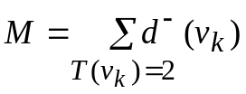,
где 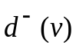 - степень исхода вершины [3.6].
При этом очевидно, что количество дуг описания многосвязного графа, полученного в результате десуперпозиции исходного графа, в массиве GPgraf, останется прежним.
Алгоритм десуперпозиции исходного графа основан на перечисленных выше свойствах структур GPcomp и GPgraf и произведенной ранее F-нумерации вершин графа. Фактически предлагаемый алгоритм десуперпозиции графа производит некоторые преобразования структур GPcomp и GPgraf.

2.5.1. Агрегат «Построение графа, содержащего подграфы»

Основная компонента алгоритма десуперпозиции Р-графа содержится в агрегате «Построение графа, содержащего подграфы» (см. рис. 2.16). Предварительна в агрегате «Десуперпозиция параллельного графа на составляющие» (см. П1.2. приложения П1) в массиве GPcomp снимаются все метки окрашивания вершин графа, отменяется окраска дуг в массиве GPgraf и присваиваются начальные значения полям rankT, Fazf. Параметр root устанавливается на корневую вершину исходного F-размеченного параллельного графа.
В вершине 0 устанавливаются список исходящих дуг для текущей вершины FromTop (первоначально параметр FromTop совпадает с номером корневой вершиной исходного графа) и считывается код текущей вершины.
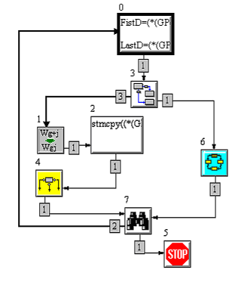
Рис. 2.16. Агрегат – «Построение графа, содержащего подграфы»

Далее в вершине 3 фрагмент исходного графа, начинающийся с вершины FromTop проверяется на содержание вложенных параллельных подграфов.
Проверка реализуется с помощью агрегата «Проверка вложенности параллельных графов» (описание данного агрегата приводится приложении1 п. П1.3). Если в Р-размеченном графе для параллельной ветки графа содержатся вложенные параллельные подграфы (параллельные вершины H-вершины заданного уровня), то признак присутствия в графе вложенных параллельных графов FLH принимает значение равное 1. В противном случае FLH=0. Для непараллельных вершин признак FLH принимает значение равное 2.
Ветка агрегата 3-6-7 реализуется при обработке фрагментов графа не содержащего параллельных вложений. За выполнение этой операции ответственность несет агрегат 6 – «Параллельный граф без вложений».
Для фрагментов графа, содержащего вложенные параллельные подграфы, при выполнении условия FLH==1 (предикат 3), обработка фрагмента графа реализуется веткой алгоритма 3-1-2-4-7. Описание предикатов агрегата приводится в таблице 2.10, а его акторов в таблице 2.11.
При этом в модуле 1 формируется имя нового структуры, описывающей параллельный подграф. В таблице GPcomp заводится новая вершина с именем новой структуры (актор 2) и обрабатывается случай когда параллельная ветвь графа содержит параллельные подграфы (агрегат 4).
Модуль 7 (текст программы приводится в приложении П1.4) на любом этапе работы алгоритма, опираясь на F-разметку исходного графа, ищет еще необработанные параллельные подграфы. При этом, если таковые находятся, то признак присутствия в графе необработанных вложенных параллельных графов FLH принимает значение равное 1, иначе нулю. В модуле устанавливается номер корневой вершины нового подграфа и текущей вершины обрабатываемой вершины FromTop.

Таблица 2.10. Описание предикатов агрегата «Построение графа, содержащего подграфы»
№ | Имя предиката
1. | 1.
2. | FLH>=1.
3. | FLH==1.

Алгоритм работает до тех пор, пока в исходном графе имеются фрагменты графа, которые можно привести к правильной форме (ППА). В итоге исходный граф преобразуется к совокупности ППА и пригоден для исполнения на кластере в среде MPI.

Таблица 2.11. Описание модулей агрегата «Построение графа, содержащего подграфы»
№ | Имя актора | Базовый модуль
0. | FistD=(*(GPcomp+FromTop)).FirstDef; LastD=(*(GPcomp+FromTop)).LastDef; strncpy(CodPU,(*(GPcomp+FromTop)).CodeTr,199);. | -
1. | Формирование имен подграфов | BnameG( var NameGr : NAMAGR; var Nobj : int; );
2. | strncpy((*(GPcomp+FromTop)).SPName,NameGr,8);. | -
3. | Проверка вложенности параллельных графов | -
4. | Вершина ветвления графа, содержащего подграфы | -
5. | //Конец. | -
6. | Параллельный граф без вложений | -
7. | Поиск необработанных вершин размеченного графа | SwFaza( GPcomp : COMPTOPs; var FromTop : int; MaxLT : int; var root : int; var FLH : int; var Faza : int; );

2.5.2. Агрегат «Вершина ветвления графа, содержащего подграфы»

На рисунке 2.17 представлен агрегат «Вершина ветвления графа, содержащего подграфы». В таблицах 2.12 и 2.13 описание предикатов и акторов данного агрегата.
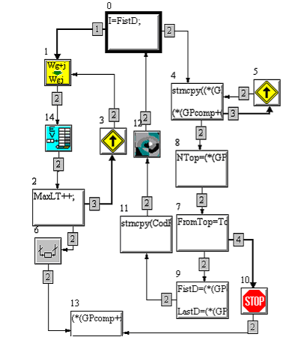
Рис. 2.17. Агрегат – «Вершина ветвления графа, содержащего подграфы»

В акторе 0 индекс I принимает начальное значение для текущей вершины FromTop, имеющей вложенные подграфы. Индекс устанавливает ссылку на первую параллельную ветку обрабатываемого параллельного подграфа. Ветка алгоритма 0-1-14-2-6-13, имеющая цикл 1-14-2-3-1, строит ППА для обрабатываемого подграфа, имеющего вложенные параллельные конструкции. Например, для графа рисунка 2.10 строится ППА вида, представленного на рисунке 2.18.
В акторе 1 формируется имя нового подграфа, связанного с агрегацией вложенной параллельной структурой.
Рис. 2.18.
0
H
G0:
E
15
2
2
2
3
3
G1
G2
G3
16
17
18
3
Модуль 14 в массиве GPgraf замещает исходные ссылки в структуре GPcomp (вершины преемники текущей параллельной вершины FromTop) на номер вершины, агрегирующей вложенную параллельную конструкцию. При этом в массиве GPcomp в его конце заводится новая вершина, имеющая установленный в акторе 1 имя, в поле SPName записывается имя родительской вершины.
В акторе 2 увеличивается размер массива GPcomp, и, если просмотрены не все вершины, исходящие из FromTop, то организуется цикл 2-3-1. По завершении обхода всех параллельных веток текущей параллельной вершины в модуле 6 осуществляется поиск концевой для FromTop вершины сформированного ППА.
В акторе 13 параллельная для обрабатываемого ППА вершина окрашивается как уже использованная. В итоге получаем подграф вида G0 рисунка 2.18.

Таблица 2.12. Описание предикатов агрегата «Вершина ветвления графа, содержащего подграфы»
№ | Имя предиката
1. | (TurC=='H') && ((*(GPcomp+FromTop)).Faz==Faza).
2. | 1.
3. | I < LastD.
4. | ((*(GPcomp+FromTop)).FirstDef==-77).

Таблица 2.13. Описание акторов агрегата «Вершина ветвления графа, содержащего подграфы»
№ | Имя актора | Базовый модуль
0. | I=FistD;. | -
1. | Формирование имени WSP. | BnameG( var WSP : NAMAGR; var Nobj : int; );
2. | MaxLT++;. | -
3. | I++;. | -
4. | strncpy((*(GPcomp+(*(GPgraf+I)).NambTop)).SPName,NameGr,8); (*(GPcomp+(*(GPgraf+I)).NambTop)).back=FromTop;. | -
5. | I++;. | -
6. | Поиск концевой вершины параллельного графа. Оформление развязки | BfindE( var GPcomp : COMPTOPs; var GPgraf : DEFGRAFs; CodPU : Char200; var FromTop : int; MaxLT : int; MaxGf : int; var rank : int; Faza : int; );
7. | FromTop=ToTop;. | -
8. | NTop=(*(GPgraf+I)).NambTop;. | -
9. | FistD=(*(GPcomp+FromTop)).FirstDef; LastD=(*(GPcomp+FromTop)).LastDef; strncpy(CodPU,(*(GPcomp+FromTop)).CodeTr,199);. | -
10. | // Eiilo. | -
11. | strncpy(CodPU,(*(GPcomp+FromTop)).CodeTr,199);. | -
12. | Чтение NurC c KurC. | ReadTr( CodPU : Char200; var TurC : char; var NurC : int; var KurC : int; );
13. | (*(GPcomp+root)).F=1;. | -
14. | Добавление новых вершин в массив GPcomp. | AddTop( var GPcomp : COMPTOPs; var GPgraf : DEFGRAFs; I : int; WSP : NAMAGR; NameGr : NAMAGR; FromTop : int; MaxLT : int; );

2.5.3. Агрегат «Параллельный граф без вложений»

На рисунке 2.19 представлен агрегат «Параллельный граф без вложений». В таблицах 2.14 и 2.15 описание предикатов и акторов данного агрегата.
В акторе 0 производится чтение кода текущей вершины FromTop.
Ветка 0-5-4-1-2-3-6-7-9, с циклом 9-2, предназначена для формирования ППА подграфа, не имеющего вложенных параллельных подграфов. Например, такого, как это представлено на рисунке 2.20, для графа рисунка 2.10.

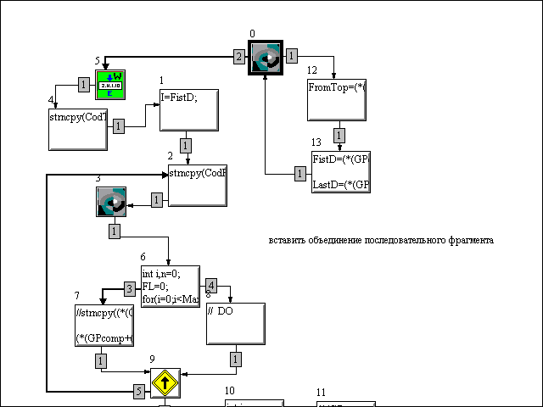
Рис. 2.19. Агрегат – "Параллельный граф без вложений"

Рис. 2.20
H
E
#
#
1
5
4
10
2
2
3
3
G1:

Таблица 2.14. Описание предикатов агрегата «Параллельный граф без вложений»
№ | Имя предиката
1. | 1.
2. | (TurC=='H') && ((*(GPcomp+FromTop)).Faz==Faza).
3. | FL==0.
4. | FL==1.
5. | I <= LastD.

Таблица 2.15. Описание акторов агрегата «Параллельный граф без вложений»
№ | Имя актора | Базовый модуль
0. | Чтение NurC c KurC. | ReadTr( CodPU : Char200; var TurC : char; var NurC : int; var KurC : int; );
1. | I=FistD;. | -
2. | strncpy(CodPU,(*(GPcomp+(*(GPgraf+I)).NambTop)).CodeTr,199);. | -
3. | Чтение NurC c KurC. | ReadTr( CodPU : Char200; var TurC : char; var NurC : int; var KurC : int; );
4. | strncpy(CodT,CodPU,199);. | -
5. | Формирование текущего кода для вершин типа 3 | BcodeTr( var CodPU : Char200; cW : char; var cE : char; var NurC : int; var KurC : int; );
6. | int i,n=0; FL=0; for(i=0;i<MaxLT;i++) if(strcmp((*(GPcomp+i)).CodeTr,CodPU)==0 && (*(GPcomp+i)).Faz==Faza) n++; if(n>1) FL=1; . | -
7. | //strncpy((*(GPcomp+(*(GPgraf+I)).NambTop)).SPName,NameGr,8); (*(GPcomp+(*(GPgraf+I)).NambTop)).back=FromTop; (*(GPcomp+(*(GPgraf+I)).NambTop)).rankT=rank; rank++;. | -
8. | // DO. | -
9. | I++;. | -
10. | int i; for(i=0;i<MaxLT;i++) if(strcmp((*(GPcomp+i)).CodeTr,CodT)==0 && (*(GPcomp+i)).Faz==Faza) {ToTop=i; break;} (*(GPcomp+i)).FirstDef=-77; (*(GPcomp+i)).LastDef=-77;. | -
11. | (*(GPcomp+root)).F=1;. | -
12. | FromTop=(*(GPgraf+FistD)).NambTop;. | -
13. | FistD=(*(GPcomp+FromTop)).FirstDef; LastD=(*(GPcomp+FromTop)).LastDef; strncpy(CodPU,(*(GPcomp+FromTop)).CodeTr,199);. | -

СПИСОК ИСПОЛЬЗУЕМЫХ ИСТОЧНИКОВ
3.9 | Miller J.M. Elementary fanction: algorithms and implementatio, Birkhauser, 1997
3.10 | Powell M.J.D. Approximation Theory and Methods, Cambridge University Press,1981
3. | Айвазян С.А., Евнюков И.С., Мешалкин Л.Д. Прикладная статистика. Основы моделирования и первичная обработка данных.- М.: Финансы и статистика, 1983. - 471 с.
3.5 | Бусленко Н.П. Моделирование сложных систем. - М.: Наука, 1968. -356 с.
3.6 | Богомолов А.М., Салий В.П. Алгебраические основы теории дискретных систем. – М.: Наука Физматлит, 1997. – 380 с.
3.14 | Иванов В.В. Методы вычислений на ЭВМ: Справочное пособие . - Киев: Наук. Думка, 1986. - 584 с.
3.12 | Коварцев А.Н. Автоматизация разработки и тестирования программных средств. - Самар. гос. аэрокосм. ун-т., Самара, 1999. - 150 с.
3.11 | Коварцев А.Н. Численные методы: учебн. пособие, Самара, Самарский муниципальный комплекс непрерывного образования, 1997. - 120 с.
3.13 | Виттих В.А., Коварцев А.Н., Кораблин М.А. Имитация автоматизированных систем с использованием концепции состояний. - М: Известия АН СССР, Техническая кибернетика, 1981, №4
3.3 | Котов В.Е. Сети Петри. - М.: Наука, 1984. - 160 с..
3.2 | Евстигнеев В.А. Применение теории графов в программировании. – М.: Наука, 1985. – 352 с.
3.7 | Мак-Кракен Д., Дорн У. Численные методы и программирование на ФОРТРАНе.- М.: Мир, 1977. - 585 с.
3.4 | Маслов В.Г., Кузьмичев В.С., Коварцев А.Н., Григорьев В.А. Теория и методы начальных этапов проектирования авиационных ГТД: Учебн. пособие. // Самара, Самар. гос. аэрокосм.ун-т, 1996. - 147 с.
3.1 | Жидченко В.В. Автоматизация разработки параллельных программ в технологии графо-символического программирования // Материалы второго Международного научно-практического семинара / Под ред. проф. Р.Г. Стронгина. Нижний Новгород: Изд-во Нижегородского госуниверситета, 2002. – С. 341-347.
3.15 | Сван Т. Программирование для Windows в Borland C++. - М.: БИНОМ, 1995. -480 с.
3.8 | Гергель В.П. Теория и практика параллельных вычислений. – М.: Бином, 2007. – 423 с.
3.16 | Б. Страуструп Язык программирования C++. Специальное издание. - М.: Бином, 2001. - 1099 с.
4.1 | Жидченко В.В., Коварцев А.Н. Моделирование синхронных параллельных вычислений при построении математических моделей сложных систем // Первая международная конференция «Системный анализ и информационные технологии» САИТ-2005: Труды конференции. В 2т. Т.2. – М.: КомКнига, 2005. – С. 154-160
4.2 | Дыханов А.Е., Постовалова И.П. Десуперпозиция ациклических двухполюсных сетей // Известия Челябинского научного центра, вып. 1 (27), 2005. С. 13 - 18
4.3 | Yau S.S. Generation of all Hamiltonian circuits, paths and center of a graph, and related topics // IEEE Trans. Circuit Theory. – 1967. – CT-13, № 3. – P. 79-81

ПРИЛОЖЕНИЕ 1

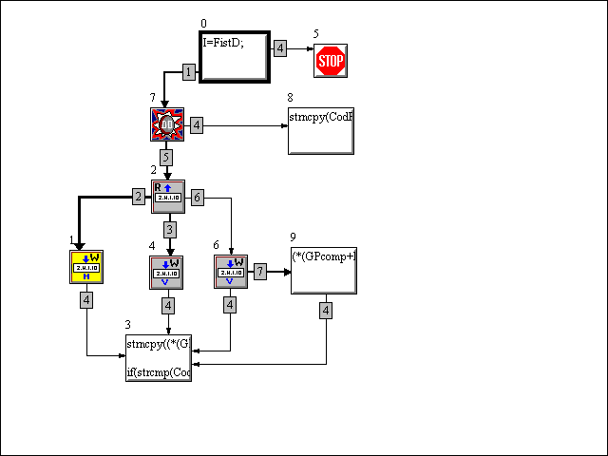
П1.1 Агрегат "Маркировка вершин таблицы GPcomp"

Акторы

№ | Имя актора | Базовый модуль
0. | I=FistD;. | -
1. | Формирование текущего кода вершины типа 2. | BcodeTr( var CodPU : Char200; cW : char; var cH : char; var NurC : int; var KurC : int; );
2. | Чтение кода вершины | BcodeTr( var CodPU : Char200; cR : char; var TurC : char; var NurC : int; var KurC : int; );
3. | strncpy((*(GPcomp+FromTop)).CodeTr,CodPU,199); if(strcmp(CodPU,"0.H")==0) Faza++; (*(GPcomp+FromTop)).Faz=Faza;. | -
4. | Формирование текущего кода вершины. | BcodeTr( var CodPU : Char200; cW : char; var cV : char; var NurC : int; var KurC : int; );
5. | // Конец | -
6. | Формирование текущего кода вершины. | BcodeTr( var CodPU : Char200; cW : char; var cV : char; var NurC : int; var KurC : int; );
7. | // DO. | -
8. | strncpy(CodPU,(*(GPcomp+FromTop)).CodeTr,199);. | -
9. | (*(GPcomp+FromTop)).F=1;. | -

Предикаты

№ | Имя предиката
1. | ((*(GPgraf+FistD)).F==0).
2. | ((*(GPgraf+I)).ArcType_==2).
3. | ((*(GPgraf+I)).ArcType_==1).
4. | 1.
5. | strcmp((*(GPcomp+FromTop)).CodeTr,"0.V")==0.
6. | ((*(GPgraf+I)).ArcType_==3).
7. | (FistD==LastD) || (I==LastD).

П1.2 Агрегат "Десуперпозиция параллельного графа на составляющие»"

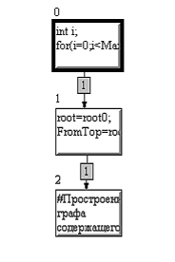
Акторы
№ | Имя актора
0. | int i; for(i=0;i<MaxLT;i++) {(*(GPcomp+i)).F=0; (*(GPcomp+i)).rankT=-1;} for(i=0;i<MaxGf;i++) (*(GPgraf+i)).F=0; Faza=1; .
1. | root=root0; FromTop=root;.
2. | Построение графа, содержащего подграфы

Предикаты
№ | Имя предиката
1. | 1.

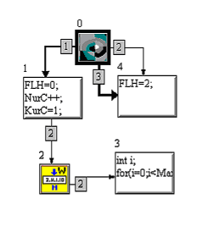
П1.3 Агрегат "Проверка вложенности параллельных графов"

Акторы :
№ | Имя актора | Базовый модуль
0. | Чтение TurC, NurC c KurC. | ReadTr( CodPU : Char200; var TurC : char; var NurC : int; var KurC : int; );
1. | FLH=0; NurC++; KurC=1;. | -
2. | Формирование кода вложенного графа | BcodeTr( var CodT : Char200; cW : char; var cH : char; var NurC : int; var KurC : int; );
3. | int i; for(i=0;i<MaxLT;i++) if(strcmp((*(GPcomp+i)).CodeTr,CodT)==0 && (*(GPcomp+i)).Faz==Faza) {FLH=1; break;}. | -
4. | FLH=2;. | -

Предикаты :
№ | Имя предиката | Базовый модуль | Время создания
1. | (TurC=='H') && ((*(GPcomp+FromTop)).Faz==Faza). | - | 19.10.10 0:21:48
2. | 1. | - | 27.03.02 22:33:41
3. | FLH==2. | - | 24.10.10 0:38:13

П1.4 Текст модуля Поиск необработанных вершин размеченного графа

/*Поиск необработанных веток графаю Увеличение фазы*/
//#include "stdafx.h"
#include "stype.h"
#include <stdio.h>
#include <string.h>
int BcodeTr(Char200 *,char *,char *,int *,int *);

int SwFaza(COMPTOPs *GPcomp,int *FromTop,int *MaxLT,int *root,int *FLH,int *Faza)
{
int i;
static Nurov,Kurov;
Char200 Cod;
static char WR='R',Tip;
for(i=0;i<(*MaxLT);i++)
if((*(*GPcomp+i)).rankT==0 && (*(*GPcomp+i)).F==0 && (*(*GPcomp+i)).Faz==(*Faza))
{(*FromTop)=i;
(*root)=i;
(*FLH)=1;
return 1;}
(*Faza)++;
for(i=0;i<(*MaxLT);i++)
{
strcpy(Cod,(*(*GPcomp+i)).CodeTr);
BcodeTr(&Cod,&WR,&Tip,&Nurov,&Kurov);
if(Tip=='H' && (*(*GPcomp+i)).F==0 && (*(*GPcomp+i)).Faz==(*Faza))
{(*FromTop)=i;
(*root)=i;
(*FLH)=2;
//(*(*GPcomp+i)).rankT=0;
return 1;
}
}
(*FLH)=0;
return 1;
}

